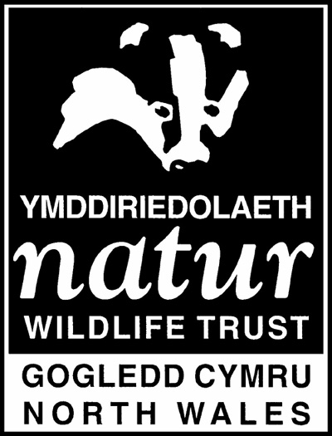

Swyddog Gwarchodfeydd Natur (Ynys Môn a Bangor)

Cyflog dechreuol: £21,591 y flwyddyn (llawn amser)

Ail-hysbysebiad yw hyn. Toes dim rhaid i cyn-ymgeiswyr ymgeisio eto

Ymddiriedolaeth Natur Gogledd Cymru yw prif elusen bywyd gwyllt y rhanbarth. Rydym yn un o 46 o Ymddiriedolaethau Natur ledled y DU gyfan. Rydym yn gweithio dros amgylchedd sydd â chyfoeth o fywyd gwyllt i bawb.
Mae Ymddiriedolaeth Natur Gogledd Cymru’n rheoli 9 gwarchodfa natur yn ardal Bangor ac Ynys Môn, gydag amrywiaeth o gynefinoedd, gan gynnwys coetiroedd, cynefinoedd arfordirol, glaswelltiroedd, rhostiroedd a ffen. Rydym yn gofalu am gyfanswm o 36 safle dros 783 o hectarau o dir, ac yn eu plith mae rhai o’r enghreifftiau gorau o gynefinoedd lled-naturiol yng Ngogledd Cymru. Mae’r rhain yn cynnig gwarchodaeth i rywogaethau prin ac o dan fygythiad sydd angen cymorth i ymledu’n ôl i gefn gwlad yn ehangach. Hefyd maent yn llefydd allweddol i bobl gael cyfle i fwynhau a dysgu am amrywiaeth gyfoethog o gynefinoedd. Maent i gyd yn dibynnu ar dîm da o staff a gwirfoddolwyr.

Ar hyn o bryd rydym yn chwilio am Swyddog Gwarchodfeydd ar gyfer Ynys Môn a Bangor i weithio fel rhan o’n tîm rheoli gwarchodfeydd. Pwrpas y rôl yw goruchwylio a chydlynu’r gwaith o reoli ein gwarchodfeydd yn ardal Bangor ac Ynys Môn, gan weithio’n agos â chontractwyr a gwirfoddolwyr a hybu gwerth ein safleoedd a gwaith yr Ymddiriedolaeth ymhlith y cyhoedd. Mae llawer o’n gwaith rheoli gwarchodfeydd yn cael ei gyllido drwy grantiau ac felly bydd y Swyddog Gwarchodfeydd yn gweithio gyda chyllidwyr i gyflawni ein hamcanion ar y cyd. Bydd gan y Swyddog radd berthnasol, bydd yn eiriolwr da ar ran cadwraeth bywyd gwyllt, bydd ganddo brofiad a gwybodaeth am reoli tir er lles bywyd gwyllt a sgiliau rheoli stad ymarferol, a hefyd ymwybyddiaeth o arferion gweithio diogel a thechnegau arolygu bywyd gwyllt. Mae’r gallu i gyfathrebu yn y Gymraeg a’r Saesneg yn dderbyniol, ac fe ddylech fod yn barod i weithio gyda nifer o wahanol bobl yn enwedig gwirfoddolwyr. Bydd llawer o’r gwaith yn heriol yn gorfforol a bydd angen bod allan yn yr awyr agored ym mhob tywydd.

Mae hon yn swydd barhaol.

Mae disgrifiad llawn o’r swydd a ffurflen gais ar gael o www.northwaleswildlifetrust.org.uk
Anfonwch eich cais gyda llythyr yn cyd-fynd at chriswynne@wildlifetrustswales.org

Dyddiad cau: 20 Awst Cyfweliadau i’w cynnal: 4 Medi

Mae Ymddiriedolaeth Natur Gogledd Cymru’n gyflogwr cyfleoedd cyfartal.

Nature Reserve Officer (Anglesey & Bangor)

Starting salary: £21,591 per annum (full-time)

This is a re-advertisement. Previous applicants need not re-apply

The North Wales Wildlife Trust is the region’s leading wildlife charity. We are one of 46 Wildlife Trusts across the whole of the UK, working for an environment rich in wildlife for everyone.
North Wales Wildlife Trust manages 9 nature reserves around Bangor and Anglesey, with a variety of habitats including woodland, coastal, grassland, heathland and fen. In total, we look after 36 sites, covering 783 hectares of land, which are some of the best examples of semi-natural habitats in North Wales, providing protection for rare and threatened species needing assistance to spread back into the wider countryside. They are also key places where people have the opportunity to enjoy and learn about a rich variety of habitats. They all rely on a strong team of staff and volunteers.

We are currently seeking a Reserve Officer for Anglesey & Bangor to work as part of our reserve management team. The purpose of the role is to oversee and co-ordinate the management of our nature reserves in the Bangor and Anglesey area, working closely with contractors and volunteers, and promoting the value of our sites and the Trust’s work to the public. Much of our reserve management work is funded through grants, and so the Reserve Officer will work with funders to fulfil our joint objectives. They will have a relevant degree, be a good advocate for wildlife conservation, with experience and knowledge of managing land for wildlife, practical estate management skills, safe working practices and wildlife survey techniques. Being able to communicate in Welsh and/or English is desirable in several aspects of the post, and you should be willing to work with a range of people especially volunteers. Much of the work will be physically challenging and outdoors in all weathers.

This is a permanent position.

A full job description and application form is available from www.northwaleswildlifetrust.org.uk
Please send your application form along with a cover letter to chriswynne@wildlifetrustswales.org

Closing date: 20th August Interviews to be held: 4th September

North Wales Wildlife Trust is an equal opportunities employer.

